The Sims é uma série de jogos eletrônicos de simulação de vida real criado pelo designer de jogos Will Wright e produzida pela Maxis. O primeiro jogo da série, The Sims, foi lançado em 4 de fevereiro de 2000. Nos jogos, o jogador cria e controla a vida de pessoas virtuais (chamadas de "Sims") e constrói casas e lotes. O jogo atraiu legiões de fãs, devido a sua simplicidade e objetividade. Os jogos foram portados e convertidos para diversas plataformas, incluindo Wii, Computador, Celular, Nintendo DS,Playstation 2, GameBoy Advance, GameCube, Android, iOS, Xbox, incluindo até uma versão remodelada do The Sims 2 Mobile para o antigo Mega Drive. Foi um jogo de sucesso.

Gozando a Vida, Fazendo a Festa, Encontro Marcado, Em Férias, O Bicho vai Pegar, Superstar e Num Passe de Mágica.

The Sims

é o primeiro jogo desta linha. Lançado em 04 de Fevereiro de 2000, The Sims usa uma combinação de técnicas gráficas em 3D e 2D. Os Sims são renderizados como objetos 3D, mas a casa e todos os seus objetos são pré-renderizados e são mostrados simetricamente. Em 2002 o jogo tornou-se o mais vendido jogo de computador de todos os tempos. Antes da Eletronic Arts, a Activision pensou em comprar a Maxis porém desistiu pensando que os jogos não fariam sucesso.

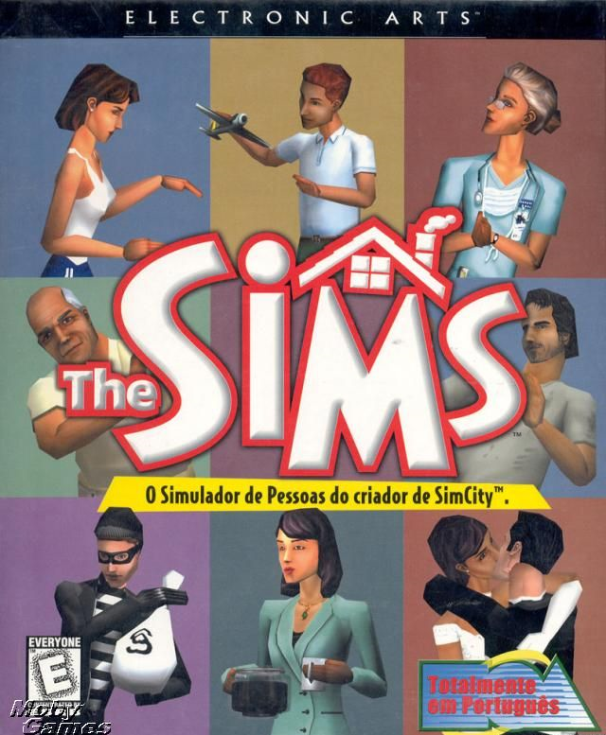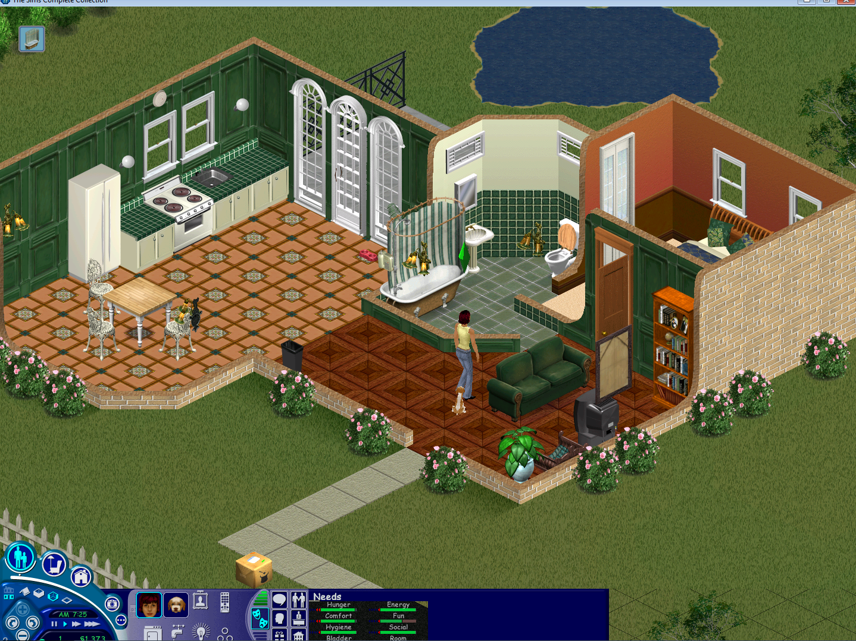

## The Sims 2

A Maxis lançou o The Sims 2 em 17 de setembro de 2004, tendo seu título traduzido em Portugal para Os Sims 2. O jogo foi eleito 2 vezes o melhor jogo eletrônico de estratégia de todos os tempos.

A sequência acontece em um ambiente completamente 3D e muito mais real, oposto a combinação 2D/3D do jogo original. Cada Sim tem sua aspiração específica, que pode ser romance, família, riqueza, conhecimento, popularidade ou prazer, que afeta seus desejos e medos pessoais, e de acordo com essas aspirações há recompensas dadas a família quando certos objetivos, são completados.

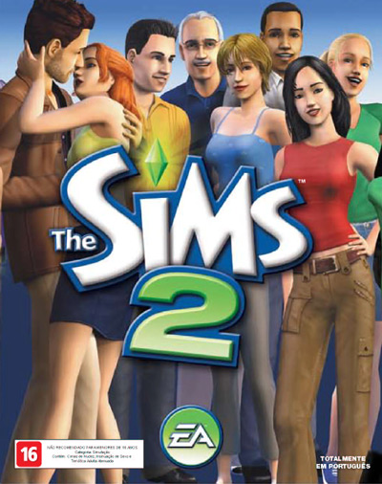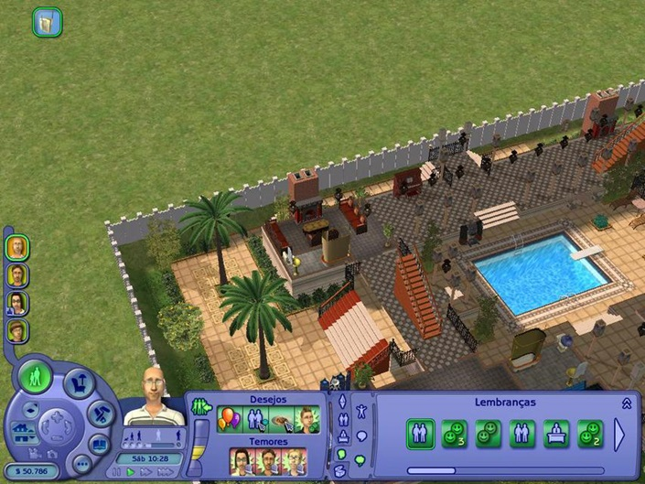

## The Sims 3

O The Sims Studios criou The Sims 3 em 5 de junho de 2009. O The Sims 3 dá a você a liberdade de criar Sims únicos e, então, colocá-los em uma vizinhança repleta de vida e de possibilidades infinitas.

* Nova Vizinhança Viva e Sem Emendas - Seus Sims podem explorar livremente uma vizinhança repleta de vida.
* Novo Criar Um Sim - Crie qualquer Sim, da maneira que imaginar.
* Novas Personalidades Realísticas - Agora, cada Sim é uma pessoa realmente única, com uma personalidade distinta, podendo o jogador escolher traços de personalidade específicos para seu Sim.
* Nova Personalização Ilimitada - Tudo pode ser personalizado por qualquer um.

O The Sims 3 permite que você coloque Sims realmente únicos em uma vizinhança repleta de vida do outro lado da porta de suas casas. A liberdade do The Sims 3 é inspiradora, por conta das possibilidades praticamente infinitas; e divertida, pelos momentos inesperados de surpresa e confusão.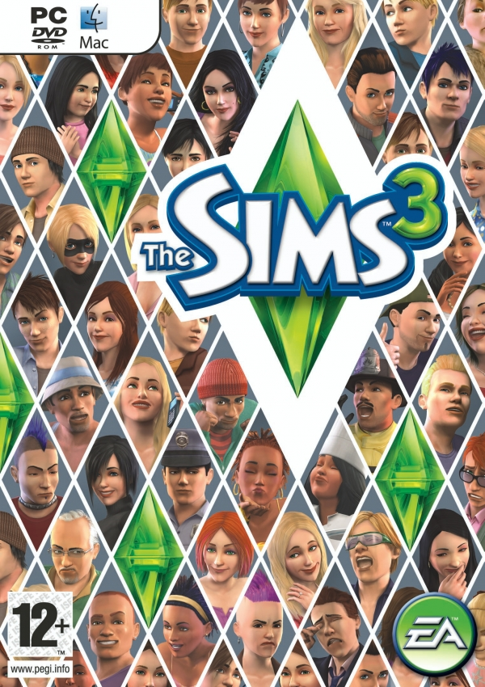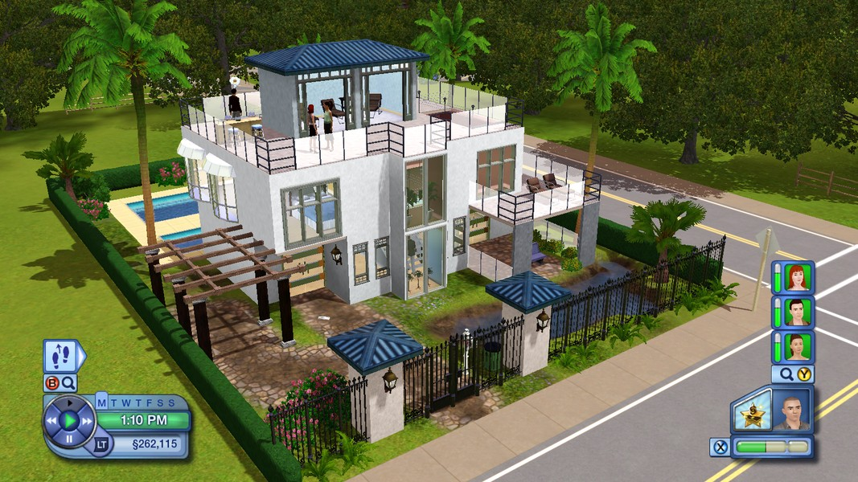

## The Sims 4

The Sims 4 é o quarto jogo eletrônico de simulação de vida, o quarto da franquia The Sims. A Electronic Arts o anunciou em 6 de maio de 2013, e foi lançado para o Microsoft Windows no dia 2 de setembro de 2014 (confirmada na apresentação na E3), e o lançamento para OS X aconteceu em Fevereiro de 2015[21].

Assim como nos jogos anteriores, no The Sims 4 você controlará seus Sims em ocasiões que vão do trabalho à diversão e às atividades artísticas. Em relação aos anteriores, a quarta traz como grande novidade emoções mais complexas para os Sims

* Sims Novos – Crie e controle Sims mais inteligentes, mais realistas e mais ricos emocionalmente.
* Inteligência – Os seus Sims vão mover-se e agir mais naturalmente do que nunca, podendo até fazer mais do que uma tarefa ou expressar as suas emoções pela maneira como andam. Escolha as personalidades dos seus Sims, selecione aspirações e explore os objetivos de vida deles por meio dos pensamentos, habilidades sociais, carreiras e lembranças.
* Profundidade Emocional – Pela primeira vez, os Sims sentem e expressam emoções. Eles podem experimentar uma grande variedade e profundidade de estados emocionais e são influenciados por outros Sims, ações, eventos, lembranças ou até mesmo pelas roupas e objetos que você escolhe. As emoções oferecem mais escolhas, dando-lhe a oportunidade de criar histórias mais ricas com ainda mais possibilidades.
* Novas Ferramentas de Criação – Os modos Criar um Sim e Construção serão mais avançados, intuitivos e divertidos do que nunca. Você tem a liberdade para esculpir Sims com precisão tátil. Construa tranquilamente a casa dos seus sonhos com o Modo Construção inédito baseado em cômodos.
* Vizinhanças Cheias de Vida – Escolha ambientes geniais e diversificados para os seus Sims viverem. O visual vibrante dará vida à casa deles.
* Recompensas Vantajosas – Ganhe novos objetos, roupas e traços, completando eventos, descobrindo itens colecionáveis e desbloqueando conquistas.
* Compartilhe as suas Criações – compartilhe os núcleos/famílias dos seus Sims para ganhar fama. Faça o download das criações da comunidade para criar um visual totalmente novo. 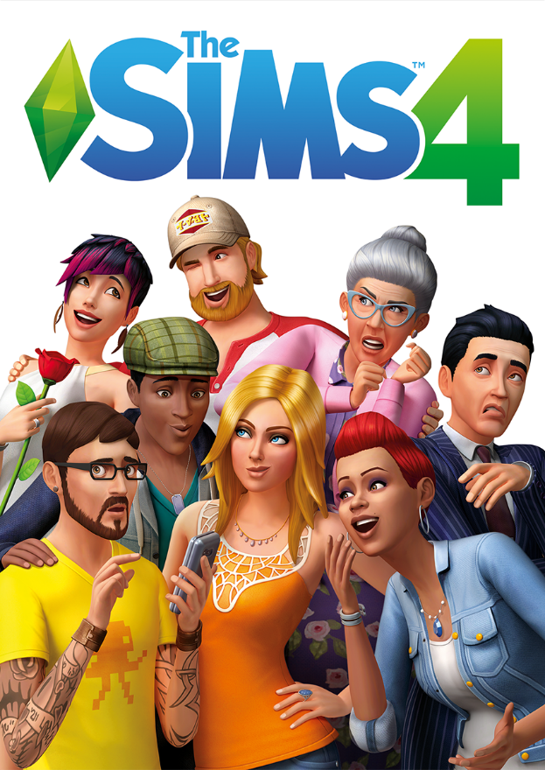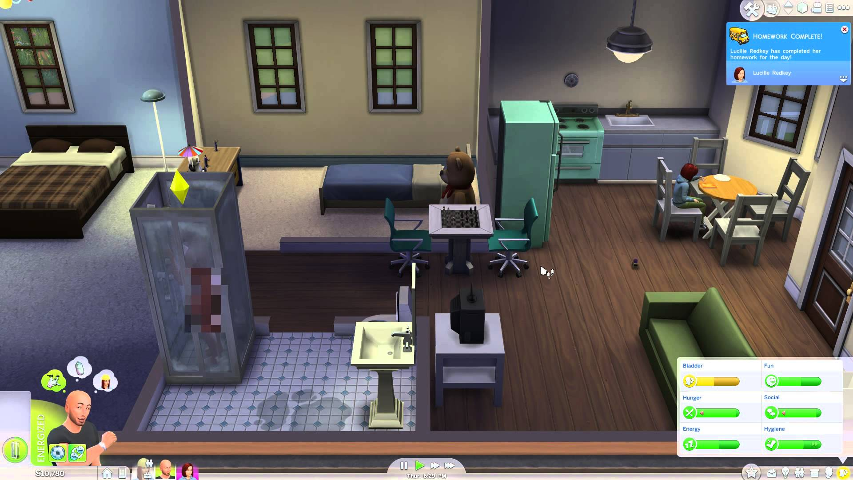

## The Sims Online

Em dezembro de 2002, a Maxis lançou o The Sims Online, que recria o The Sims como um MMORPG, onde jogadores humanos de verdade podem interagir uns com os outros.

Apesar de não ser uma falha completamente, as críticas para o The Sims Online foram fracos. Muitos críticos relacionaram o The Sims Online a uma sala de bate-papo onde poucos (se tiver algum) participantes têm algo interessante para falar.

De interesse particular há relatórios de que a comunidade tem se degenerado fortemente, chegando a uma anarquia. Prostituição e outras atividades questionáveis são agora comuns. Naturalmente, isto leva a uma questão de jogos como esse serem propriamente moderados.

Em fevereiro de 2008 a EA tenta dar sobrevida ao jogo, relançando gratuitamente com o nome de EA Land; e em 29 abril de 2008 o jogo foi oficialmente encerrado.

